***АВТОБУСНЫЙ ЭКСКУРСИОННЫЙ ТУР***

**В ДАГЕСТАН «ОГНИ СОЛНЕЧНОГО ДАГЕСТАНА»**

**ДОНЕЦК-МАХАЧКАЛА-ДЕРБЕНТ-СУЛАКСКИЙ КАНЬОН-ГУНИБ-ГРОЗНЫЙ.**

**В период с 05.07.2023г. по 11.07.2023г.**

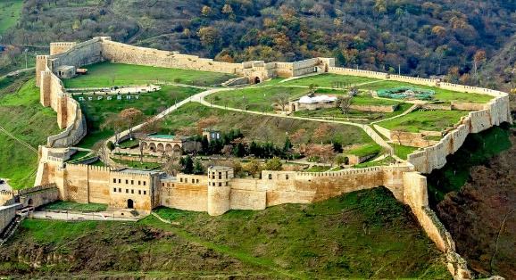 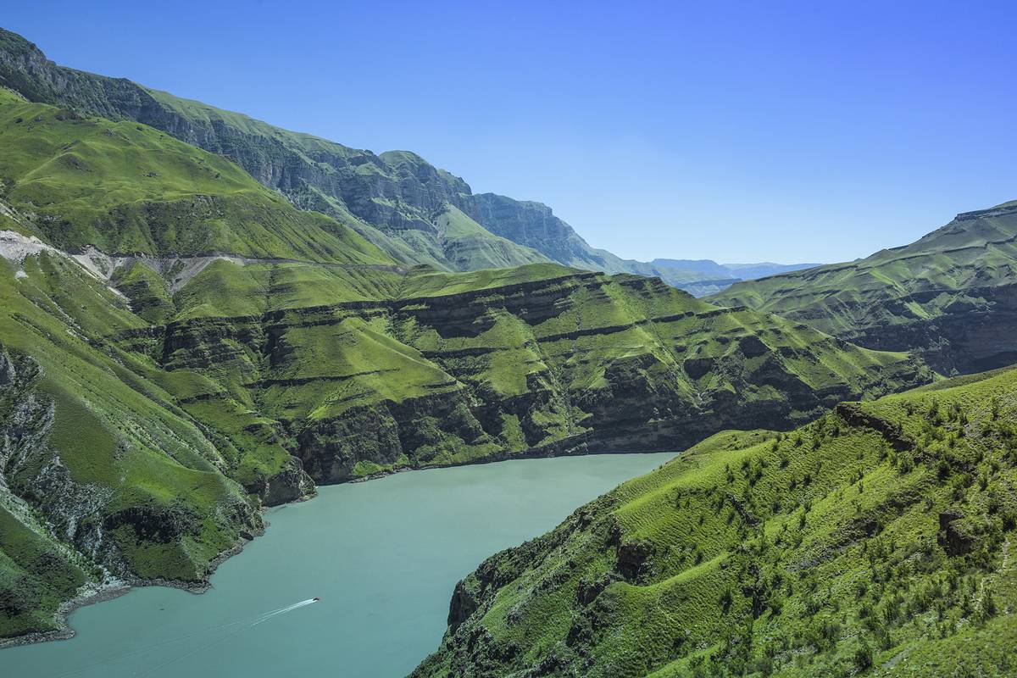 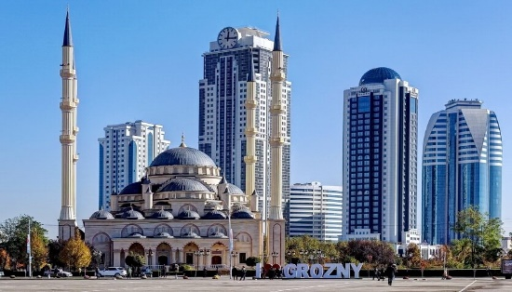

**1.День.05.07. 2023г.**в 16.00 –выезд г. Макеевка,16.30 - Донецк- комфортабельным автобусом МАН., МЕРСЕДЕС. **2.день.06.07.2022г.** в 13.00 – прибытие в г. Махачкала. Расселение в гостинице 2-3-4 местных номерах, с удобствами. Гостиница в центре города. Обед в кафе.

В 15.00-обзорная Автобусно-пешеходная экскурсия по городу. Столица гостеприимного Дагестана Махачкала встречает гостей солнцем юга, ликующими криками чаек и изумрудной волной Каспийского моря. Свободное время. Пешеходная вечерняя экскурсия.

**3.день.07.07. 23г.** Завтрак. Выезд на экскурсию в город Дербент. Это один из самых древних

городов мира, на протяжении многих лет, выступал перекрестком цивилизации, связывающих Восток и Запад. Экскурсия в «Старый город», который является музеем под открытым небом. Здесь и старейшая Джума –мечеть, самый древний христианский храм, домик Петра I, ханский дворец, крепостная стена Даг-Барый, могучая цитадель Нарын-кала-«Солнечная крепость». Прогулка по магалам (улицам) старого города Возможность попробовать самые вкусные в мире национальные Чуду и Хинкал. Возвращение В гостиницу. Обед. Свободное время.

**4 день 08.07. 23г.** Завтрак. Выезд на экскурсию в Сулакский каньон-пос. Дубки- Чиркейская ГЭС. Вы побываете в пос. Дубки, где оборудованы смотровые площадки, сфотографируетесь на фоне Сулакского каньона, у реки Сулак. Сделаете остановку у Чиркейской ГЭС. Сулакский каньон-одна из самых популярных достопримечательностей Дагестана. Каньон впечатляет и завораживает. Делаем остановку у водохранилища, прогулка на катере по Чиркейскому водохранилищу (доп. плата) Переезд на форелевое хозяйство пос. Янтарное, где после незабываемойэкскурсии нас ждет обед в кафе на берегу реки. **5 день-09.07.23г.** Завтрак. Гуниб+Салтинский водопад. Гимринский тоннель. Гимринская башня, Ирганайское водохранилище, Природный парк «Верхний Гуниб, Мемориальный комплекс «Андалал», Царская поляна, Беседка Шамиля, Обелиск». Белые журавли», Краеведческий музей.

**6 день.10.07.23г.** Завтрак. Забираем вещи, посадка в автобус. Продолжение экскурсии по городу Махачкала. Мы обязательно заглянем Махачкалинский рынок, изобилие фруктов и сладостей, горный домашний сыр и мед. Отправление к Бархану Сарыкум-второй по величине в мире самой большой дюне Европы. Сарыкум-кусочек азиатской пустыни в самом сердце горного края-явился местом съемки культового кинофильма «Белое солнце пустыни». Обед по желанию поздний выезд в Донецк. **7день 11.07.23 г.** Прибытие в Донецк в 8.00 утра.

**СТОИМОСТЬ ТУРА: 26 800 рублей с чел.**

**ДЛЯ ЧЛЕНОВ ПРОФСОЮЗОВ и их СЕМЕЙ -22 600 рублей с чел.**

В стоимость входит: Проезд, экскурсионное обслуживание Проживание, Питание-2- х разовое.

**За справками:+7-949-31-55-730**

**Email:** [**sovetskayarop @mail.ru**](mailto:salkov.an@mail.ru)